Архитектура компьютеров

Лабораторная работа № 6

Хамдамова Айжана

Содержание

# 1 Цель работы

Приобретение практических навыков работы в Midnight Commander. Освоение инструкций языка ассемблера mov и int.

# 2 Выполнение лабораторной работы

1. Откроем Midmight Commander с помощью команды: mc (рис. 1)

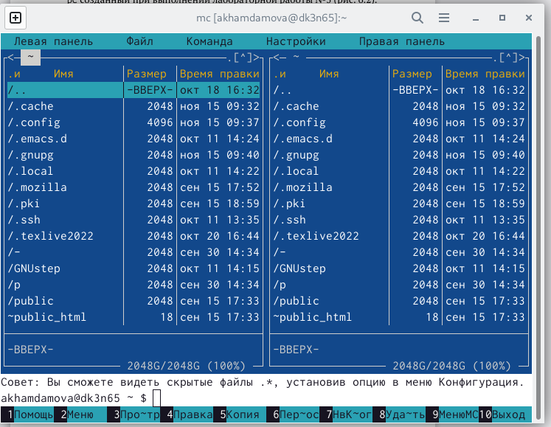

Рис. 1: Окно Midnight Commander

1. Перехожу в каталог ~/work/arch-pc созданный при выполнении лабораторной работы №5 (рис. **¿fig:2?**)

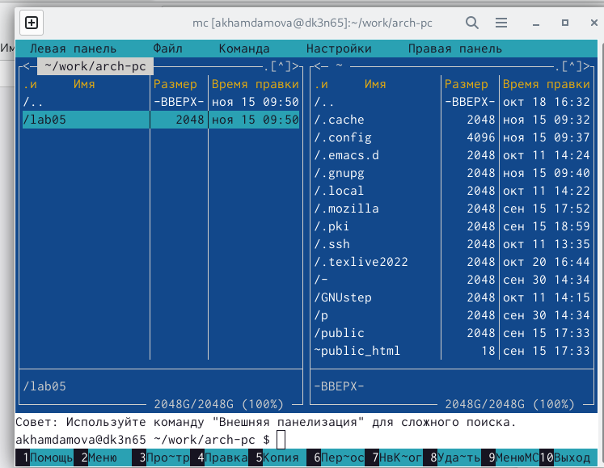 3. С помощью функциональной клавиши F7 создаю папку lab06 и перехожу в созданный каталог (рис. 2)

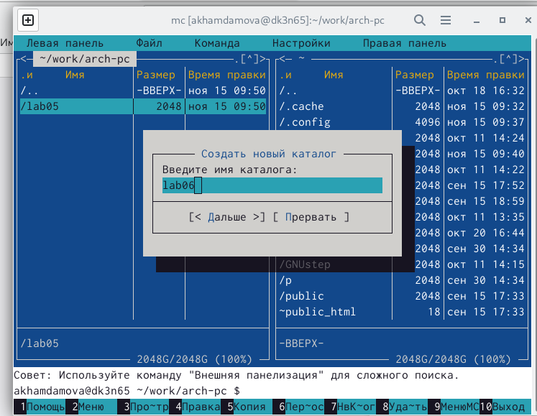

Рис. 2: Создание папки lab06

1. Пользуясь строкой ввода и командой touch создаю файл lab6-1.asm (рис. 3)

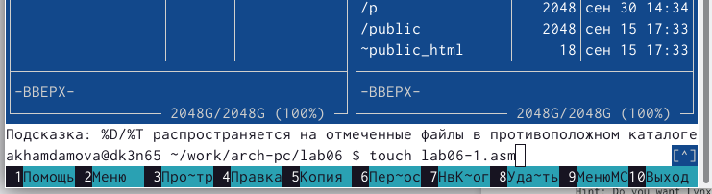

Рис. 3: Создание файла asm

1. С помощью функциональной клавиши F4 открываю файл lab6-1.asm для редактирования во встроенном редакторе mcedit. Далее ввожу текст программы из листинга 6.1 (рис. 4)

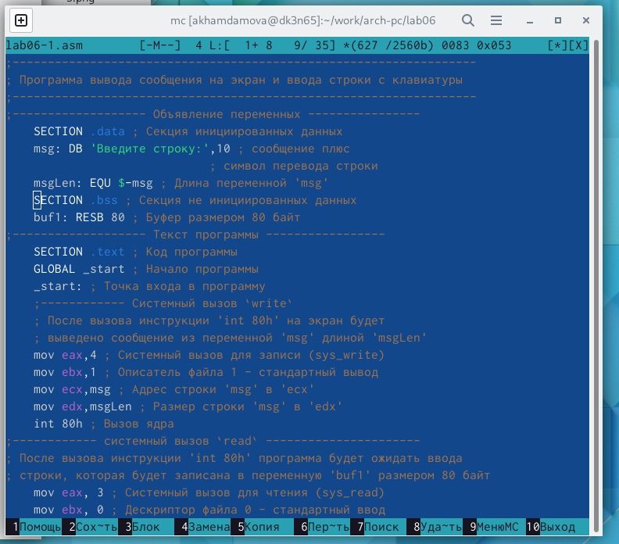

Рис. 4: Ввод программы

1. С помощью функциональной клавиши F3 открываю файл lab6-1.asm для просмотра. Убеждаюсь, что файл содержит текст программы (рис. 5)

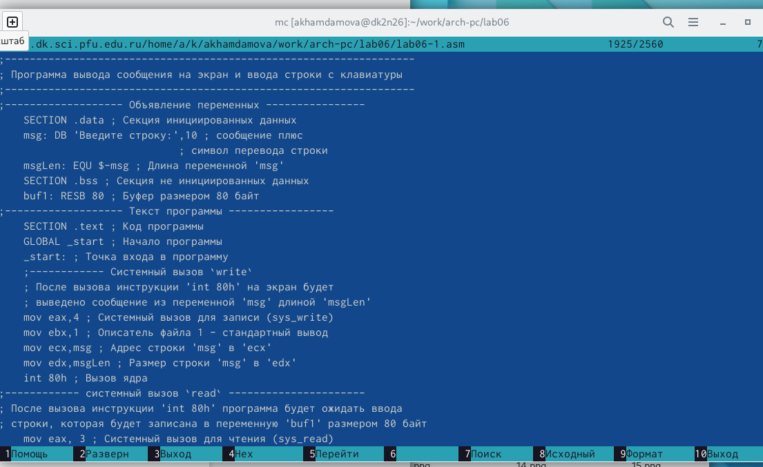

Рис. 5: Просмотр файла

1. Оттранслирую текст программы lab6-1.asm в объектный файл. (рис. 6)Далее выполняю компоновку объектного файла и запускаю получившийся исполняемый файл. Программа выводит строку ‘Введите строку:’ и ожидает ввода с клавиатуры. (рис. 7)

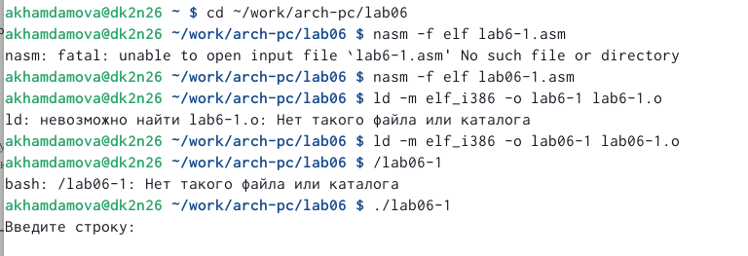

Рис. 6: Создание объектного файла

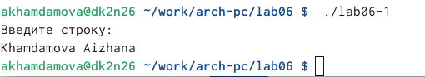

Рис. 7: Запуск программы

1. Скачиваю файл in_out.asm со страницы курса в ТУИС.(рис. **¿fig:8?**) 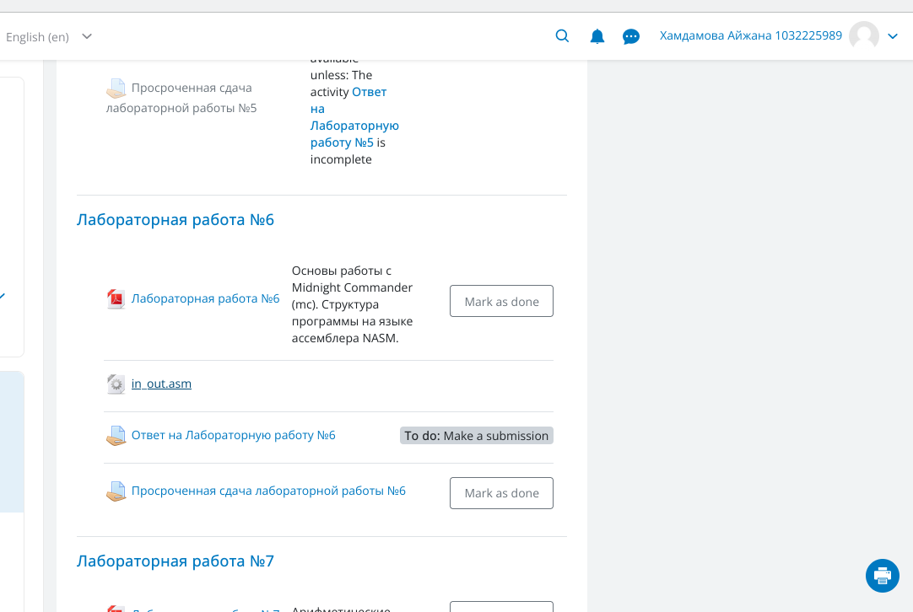
2. Подключаемый файл in_out.asm должен лежать в том же каталоге, что и файл с программой, в которой он используется. В одной из панелей mc открываю каталог с файлом lab6-1.asm В другой панели каталог “Загрузки” с in_out.asm (для перемещения между панелями используйте Tab ). Копирую файл in_out.asm в каталог с файлом lab6-1.asm с помощью функциональной клавиши F5) (рис. 8) (рис. 9)

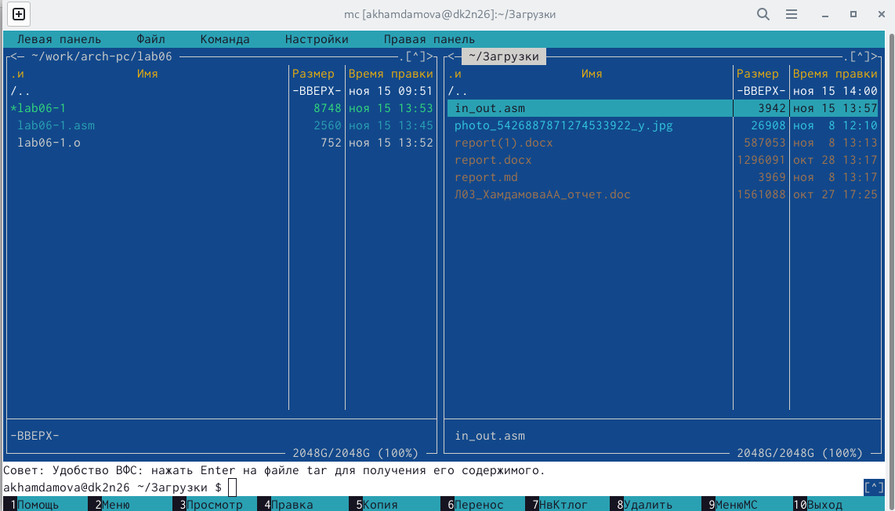

Рис. 8: mc

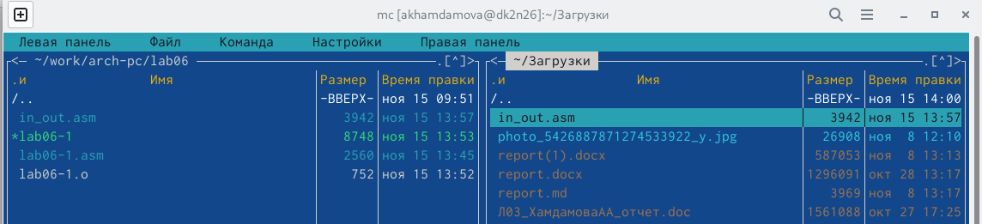

Рис. 9: Копирование файла in-out.asm

1. С помощью функциональной клавиши F5 создаю копию файла lab6- 1.asm с именем lab6-2.asm. Выделяю файл lab6-1.asm, нажимаю клавишу F6 , ввожу имя файла lab6-2.asm и нажимаю клавишу Enter. )(рис. 10)

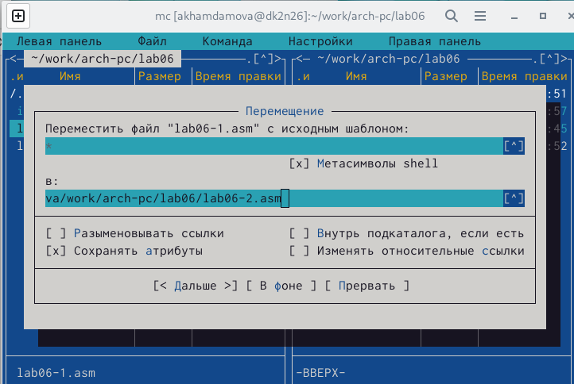

Рис. 10: Создание копии

1. Исправляю текст программы в файле lab6-2.asm с использование подпрограмм из внешнего файла in_out.asm в соответствии с листингом 6.2. )(рис. 11) Создаю исполняемый файл и проверяю его работу)(рис. 12)

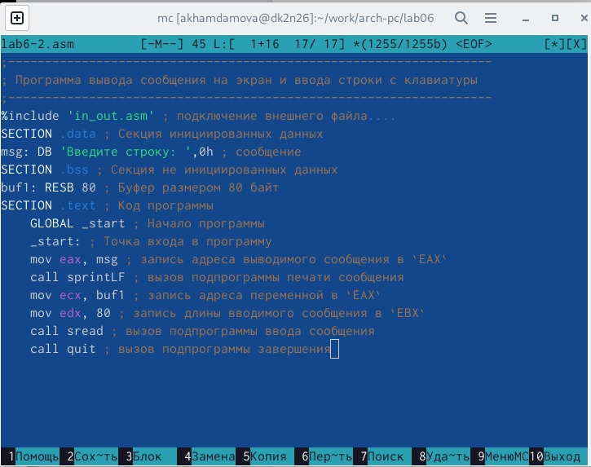

Рис. 11: использование подпрограмм из внешнего файла in_out.asm

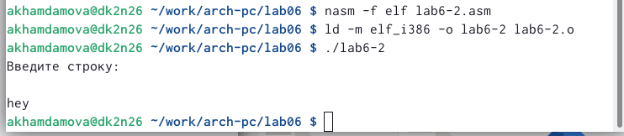

Рис. 12: Запуск

1. В файле lab6-2.asm заменяю подпрограмму sprintLF на sprint.(рис. 13) Создаю исполняемый файл и проверяю его работу.)(рис. **¿fig:15?**)

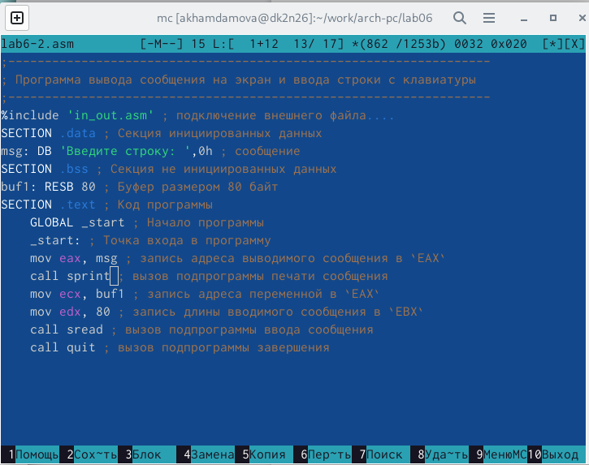

Рис. 13: подпрограмма sprint

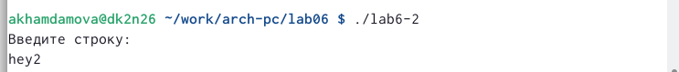 # Задание для самостоятельной работы

1.Создаю копию файла lab6-1.asm. Вношу изменения в программу аналогично как и в первом шаге.(без использования внешнего файла in_out.asm).) (рис. **¿fig:16?**) 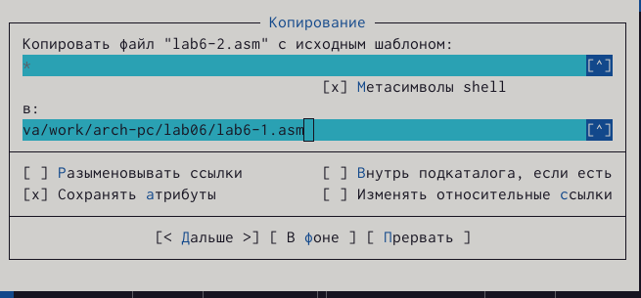

# 3 Выводы

Я приобрела практических навыков работы в Midnight Commander. Освоила инструкций языка ассемблера mov и int.

# Список литературы